TÀI LIỆU ĐẶC TẢ CHỨC NĂNG (FS)
ZWM03 – Phiếu nhập kho - SAP S/4HANA

THÔNG TIN TÀI LIỆU
Mã dự án | BIDIPHAR
Phân hệ | Quản lý kho – EWM
Người tạo | Võ Hoàng Tuyên
Phiên bản | 1.0
Ngày cập nhật | 16/09/2026
T-Code | ZWM03
Loại RICEFW | Form

QUẢN LÝ THAY ĐỔI
Ngày thay đổi | Mục, bảng, sơ đồ thay đổi | Mô tả thay đổi | T / S / X | Phiên bản
25/09/2026 | Toàn bộ tài liệu | Toàn bộ tài liệu | T | 1.0
T - Thêm mới S - Sửa đổi X - Xóa

TRANG KÝ CITEK
Vai trò | Tên và chức vụ | Chữ ký | Ngày
Người tạo | Võ Hoàng Tuyên  Trưởng nhóm nghiệp vụ EWM – Barcode
Người xem xét | Trần Công Bình  Quản trị dự án
Người phê duyệt | Trần Công Bình  Quản trị dự án

TRANG KÝ BIDIPHAR
Vai trò | Tên và chức vụ | Chữ ký | Ngày
Người xem xét | Huỳnh Thị Thu Hiền  Trưởng BP Kho  Phó nhóm nghiệp vụ Kho (BPO)
Người xem xét | Nguyễn Thị Hằng Nga  Phó phòng Kinh doanh  Trưởng nhóm nghiệp vụ Kho (BPO)
Người xem xét | Ngô Thị Hồng Phúc  Trưởng phòng Kế hoạch  Trưởng nhóm nghiệp vụ Kho (BPO)
Người xem xét | Trương Cảnh Hoàn  Trưởng phòng Kế hoạch - CNNH  Trưởng nhóm nghiệp vụ Kho (BPO)
Người xem xét | Ngô Thị Khánh Trinh  Phó phòng QA  Quản trị dự án
Người xem xét | Nguyễn Như Nguyệt  Trưởng phòng QA - CNNH  Quản trị dự án
Người xem xét | Đặng Tấn Dũng  Trưởng phòng IT  Quản trị dự án
Người phê duyệt | Nguyễn Ngọc Dũng  Phó Tổng giám đốc  Phó giám đốc dự án
Người phê duyệt | Phạm Thị Thanh Hương  Tổng giám đốc  Giám đốc dự án

MỤC LỤC
1 TỔNG QUAN 7
1.1 Phạm vi tài liệu 7
1.2 Thuật ngữ 7
1.3 Thông tin chung của chức năng 7
2 THIẾT KẾ CHỨC NĂNG 11
2.1 Mục đích 8
2.2 Sơ đồ xử lý (Flowchart) 11
2.3 Màn hình chọn điều kiện (Selection Screen) 12
2.4 Màn hình trung gian 13
2.5 Mẫu form in (Print preview) 13
2.6 Logic xử lý đặc biệt 17
2.6.1 Điều kiện lấy dữ liệu và SL thực nhận sau điều chỉnh 17
2.6.2 Diễn giải nghiệp vụ (bảng ZTWM_MVT_GRP) 17
2.6.3 Nhật ký in 18
2.6.4 Công thức quy đổi (giữ như ECC) 18
2.7 Sắp xếp 18
2.8 Thông báo hệ thống (Message) 18
3 NGUỒN DỮ LIỆU 19
4 PHÂN QUYỀN 20
5 TÀI LIỆU THAM KHẢO 23

TỔNG QUAN

Phạm vi tài liệu
Tài liệu đặc tả chức năng in Phiếu nhập kho (ZWM03) trên SAP S/4HANA cho mọi nghiệp vụ làm tăng tồn kho có sinh chứng từ vật tư: nhập mua hàng, nhập từ sản xuất, nhập hàng trả, nhập điều chuyển và nhập khác, ở cả kho quản lý bằng EWM và kho chỉ quản lý IM. Chức năng chuyển đổi từ ZWM03 (ZWM_PG_PNK) của ECC, giữ 4 option layout và bổ sung các yêu cầu của S/4.
Tài liệu là căn cứ để đội lập trình thiết kế kỹ thuật (TS), để lập kịch bản kiểm thử và là một phần hồ sơ thẩm định hệ thống máy tính (CSV) theo URS V1.1.

Thuật ngữ
STT | Thuật ngữ | Định nghĩa
1 | Material Document (MATDOC) | Chứng từ vật tư của S/4HANA; thay thế MKPF/MSEG của ECC (SAP Note 2206980)
2 | MvT | Movement Type – loại giao dịch kho
3 | Chứng từ hủy / điều chỉnh | Dòng chứng từ đảo (VD 102 cho 101) tham chiếu dòng gốc
4 | SL thực nhận sau điều chỉnh | SL nhập của dòng gốc trừ SL đã đảo/điều chỉnh tham chiếu dòng đó tại thời điểm in
5 | Số lô SAP / Số lô NSX | Batch SAP / số lô nhà sản xuất (Z_BATCH_NSX)
6 | KNL | Kiểm nghiệm lại (retest – Next Inspection Date)

Thông tin chung của chức năng
T-Code / Chương trình (đề xuất) | ZWM03 / ZWM_R_ZWM03_PNK
Biểu mẫu (đề xuất) | ZWM03_PNK – 4 layout, có bản song ngữ
Loại RICEFW | Form
Loại phát triển | Move có chỉnh sửa từ ECC (ZWM03 / ZWM_PG_PNK)

THIẾT KẾ CHỨC NĂNG

Mục đích
Cung cấp chứng từ xác nhận hàng đã được nhập kho, phục vụ bàn giao, đối chiếu số lượng/lô, lưu hồ sơ và kiểm soát nghiệp vụ nhập kho.
Phiếu phải thể hiện đồng thời Số lô SAP và Số lô NSX, và số lượng là số lượng thực nhận sau điều chỉnh (đã trừ phần bị hủy/đảo).

Sơ đồ xử lý (Flowchart)
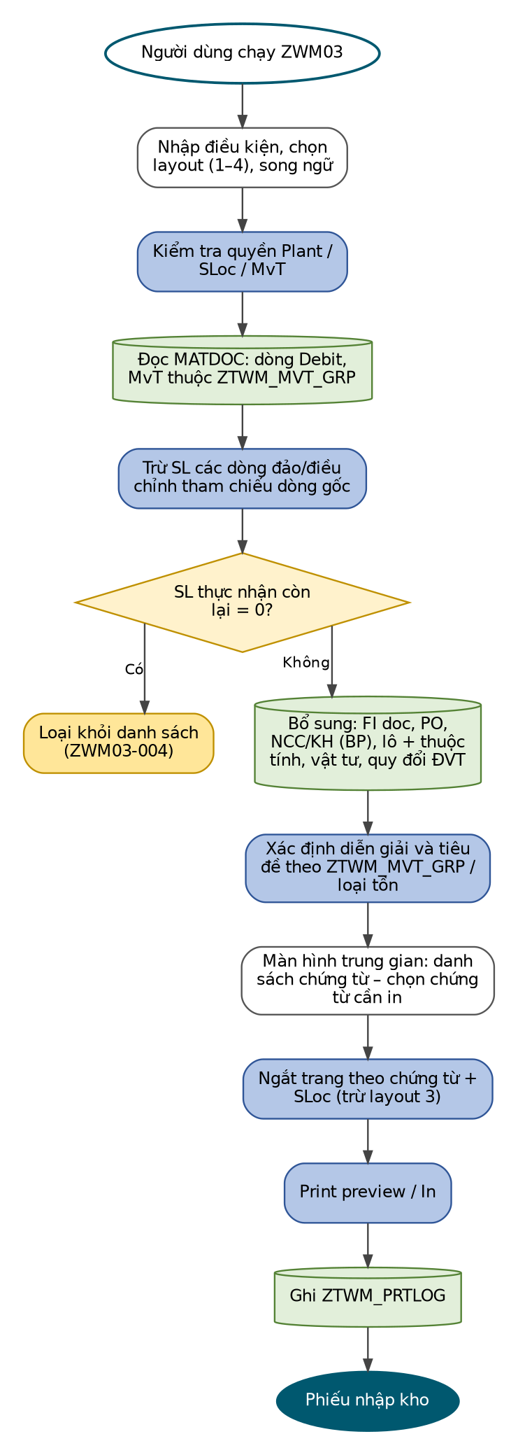
Hình 1: Luồng xử lý ZWM03

Màn hình chọn điều kiện (Selection Screen)
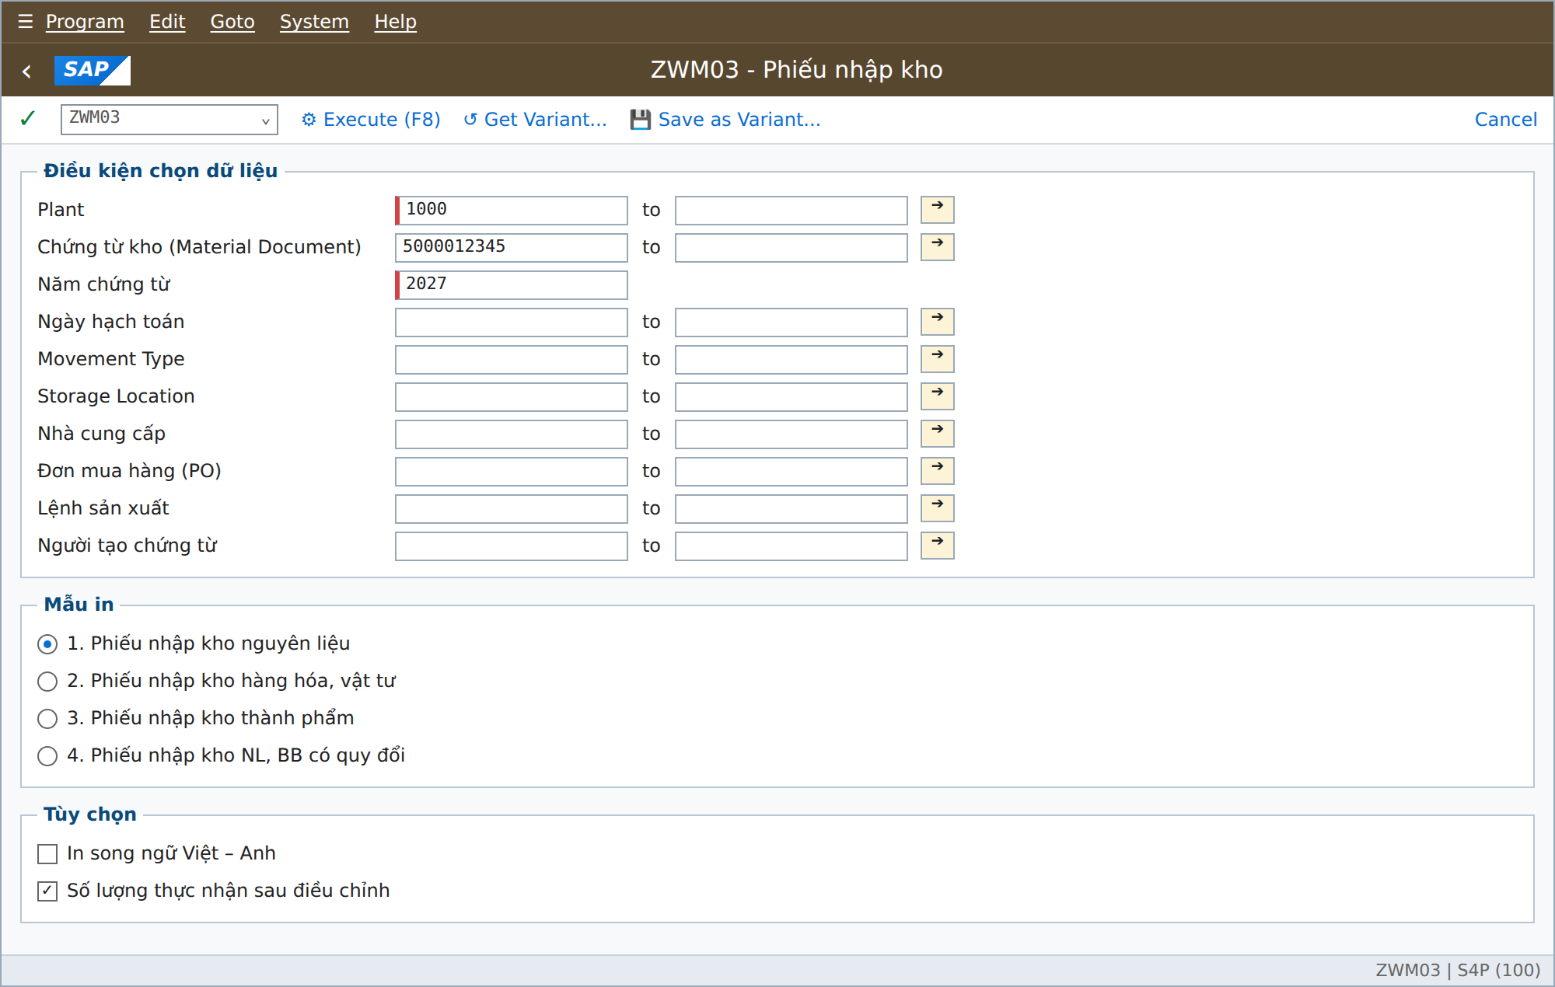
Hình 2: Màn hình phác thảo – chọn điều kiện ZWM03
STT | Tham số | Trường kỹ thuật | Loại | Bắt buộc | Mặc định | Kiểm tra / Ghi chú
1 | Plant | MATDOC-WERKS | Multiple | Có | Parameter ID WRK
2 | Chứng từ kho | MATDOC-MBLNR | Multiple | Không* |  | Search help như MB03
3 | Năm chứng từ | MATDOC-MJAHR | Single | Có | Năm hiện hành
4 | Ngày hạch toán | MATDOC-BUDAT | Range | Không* |  | Nếu không nhập số Chứng từ kho, bắt buộc nhập Ngày hạch toán với khoảng tối đa 31 ngày lịch, tính cả ngày đầu và ngày cuối.
5 | Movement Type | MATDOC-BWART | Multiple | Không
6 | Storage Location | MATDOC-LGORT | Multiple | Không
7 | Nhà cung cấp | MATDOC-LIFNR | Multiple | Không
8 | Đơn mua hàng | MATDOC-EBELN | Multiple | Không
9 | Lệnh sản xuất | MATDOC-AUFNR | Multiple | Không
10 | Người tạo chứng từ | MATDOC-USNAM | Multiple | Không
11 | Mẫu in | — | Radio | Có | 1 | Giữ 4 option như ECC
12 | In song ngữ | — | Checkbox | Không | Không chọn | Nhãn Việt – Anh
13 | SL thực nhận sau điều chỉnh | — | Checkbox | Không | Chọn | Bỏ chọn: in SL gốc của dòng (bản đối chiếu), in dòng chú thích trên phiếu

- *Bắt buộc nhập Chứng từ kho hoặc Ngày hạch toán; khoảng ngày hạch toán tối đa 31 ngày (ZWM03-002).

Màn hình trung gian
Chương trình luôn đi qua Màn hình trung gian: sau khi nhấn Execute tại Selection Screen, hệ thống KHÔNG in trực tiếp mà hiển thị danh sách ALV các chứng từ thỏa điều kiện để người dùng kiểm tra và chọn dòng cần in (kể cả khi chỉ tìm thấy một chứng từ).
Danh sách hiển thị mỗi dòng = một chứng từ kho (layout 3: người dùng chọn nhiều chứng từ để in trên cùng một phiếu). Cột "Có điều chỉnh" cho biết chứng từ có dòng đã bị đảo một phần; nút "Chi tiết điều chỉnh" hiển thị các chứng từ đảo tham chiếu.
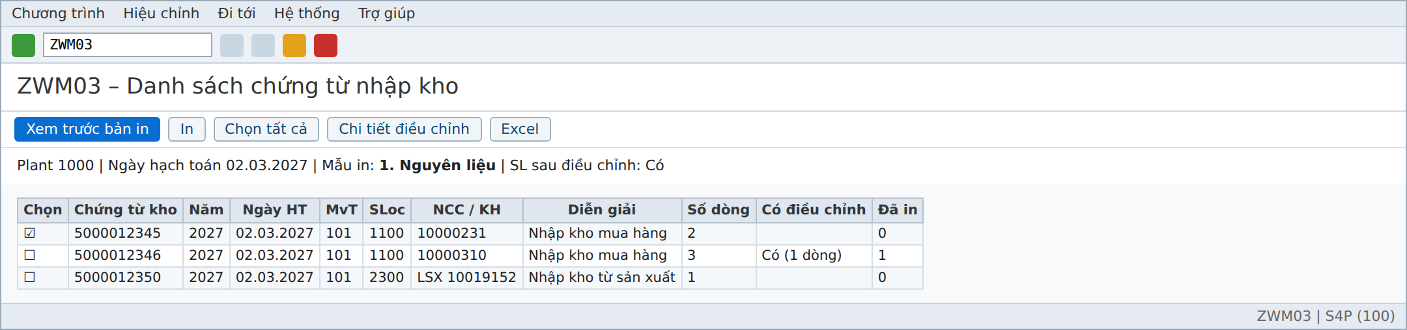
Hình 3: Màn hình phác thảo – danh sách chứng từ trước khi in
Mô tả các cột trên màn hình trung gian:
STT | Cột | Mô tả | Nguồn dữ liệu / Logic
1 | Chọn | Ô tích chọn chứng từ cần in | Layout 3 cho phép chọn nhiều chứng từ in chung một phiếu
2 | Chứng từ kho / Năm | Số và năm chứng từ vật tư | MATDOC-MBLNR / MATDOC-MJAHR
3 | Ngày HT | Ngày hạch toán | MATDOC-BUDAT
4 | MvT | Movement Type của chứng từ | MATDOC-BWART
5 | SLoc | Storage Location nhập kho | MATDOC-LGORT
6 | NCC / KH | Nhà cung cấp (mua hàng) hoặc khách hàng (hàng trả) | EKKO-LIFNR / LIKP-KUNNR
7 | Diễn giải | Diễn giải nhóm nghiệp vụ của chứng từ | ZTWM_MVT_GRP theo BWART
8 | Số dòng | Số dòng vật tư của chứng từ | Đếm dòng MATDOC theo MBLNR + MJAHR
9 | Có điều chỉnh | Chứng từ có dòng đã bị đảo một phần | Chứng từ đảo tham chiếu trên MATDOC; MvT đảo theo ZTWM_MVT_GRP – xem nút "Chi tiết điều chỉnh"
10 | Đã in (lần) | Số lần đã in phiếu nhập kho | ZTWM_PRTLOG
Nút | Chức năng
Xem trước bản in / In | In các chứng từ được chọn
Chi tiết điều chỉnh | Hiển thị dòng gốc, dòng đảo (số chứng từ, MvT, SL, người tạo, ngày)
Excel | Xuất danh sách

Mẫu form in (Print preview)
Cột theo layout: (1) STT, (2) Số PO, (3) Mã hàng, (4) Tên hàng, (5) Nồng độ – hàm lượng, (6) Độ ẩm, (7) NSX – Nước SX, (8) Số lô NSX, (8a) Số lô SAP, (9) Hạn dùng, (10) Quy cách, (11) ĐVT, (12) Số lượng, (13) SL quy đổi, (14) ĐK bảo quản, (15) Chứng từ kho.
Layout 1 – Nguyên liệu: (1)–(12). Layout 2 – Hàng hóa, vật tư: (1)–(4), (7)–(14). Layout 3 – Thành phẩm: (1), (15), (3), (4), (7)–(14). Layout 4 – NL, BB có quy đổi: như layout 2, (13) tính theo công thức riêng. Cột (8a) Số lô SAP bổ sung cho cả 4 layout theo yêu cầu RICEWF.
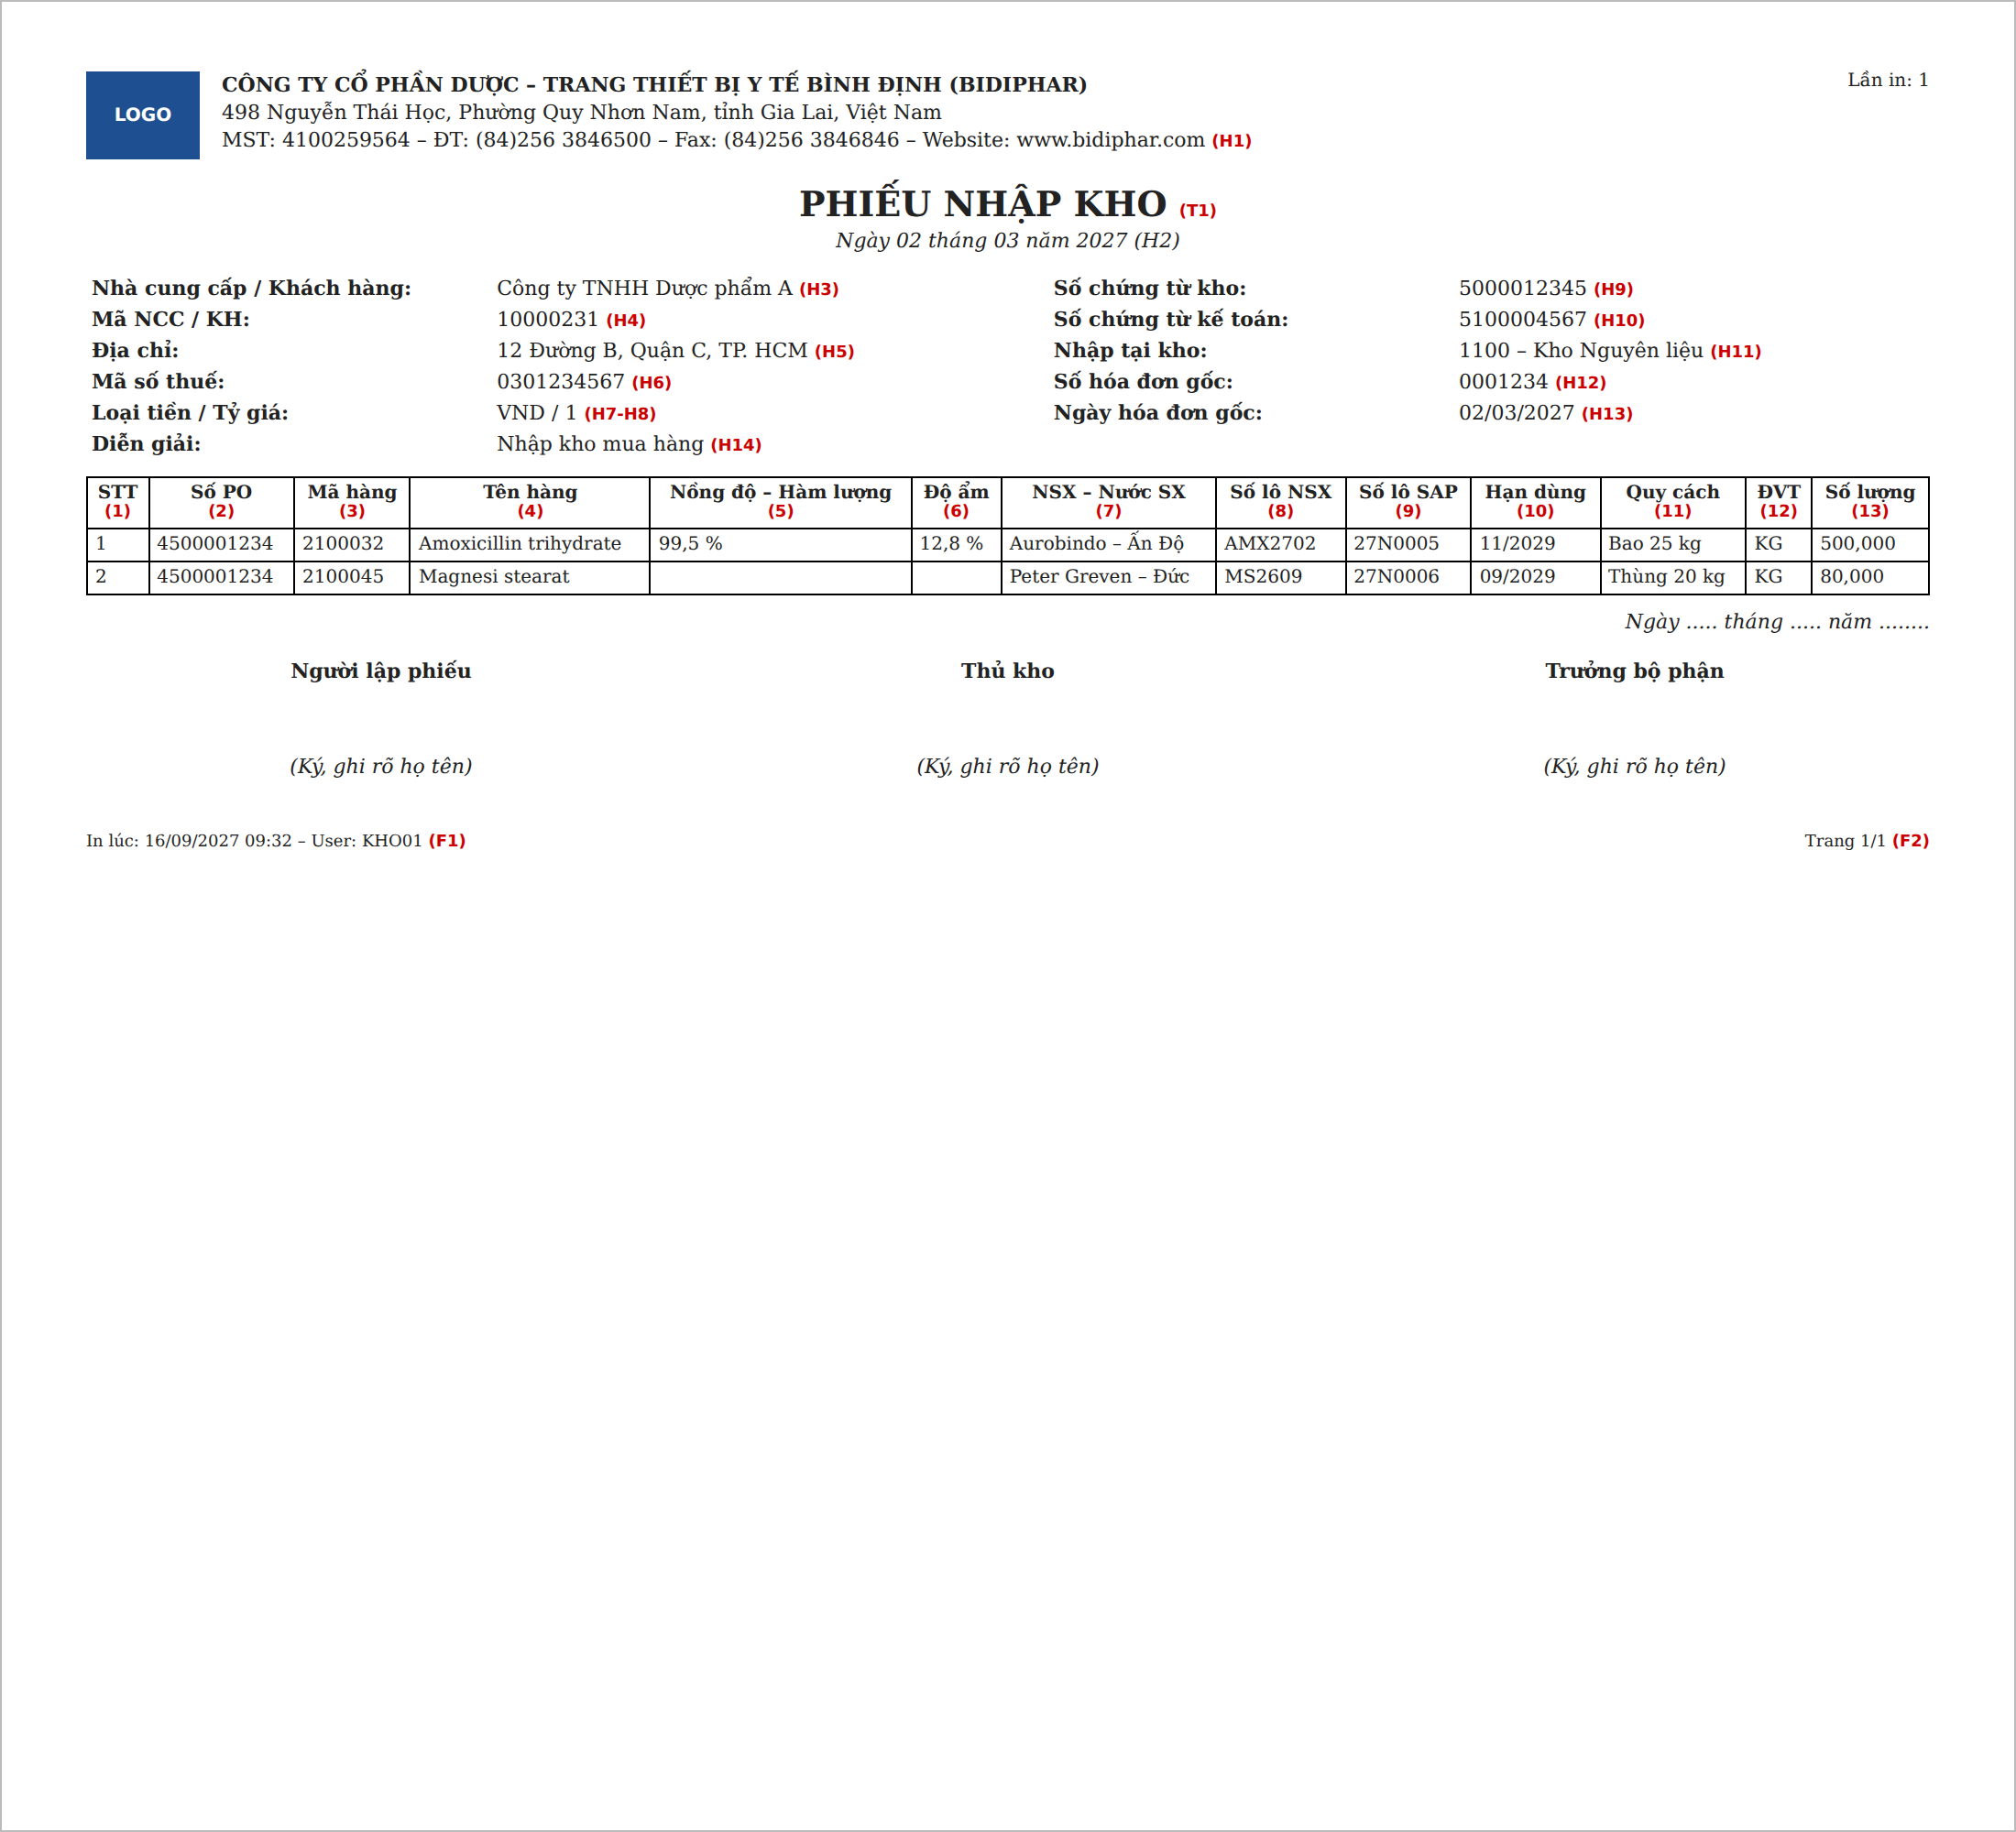
Hình 4: Mẫu form phác thảo – Layout 1: Phiếu nhập kho nguyên liệu (A4 ngang)
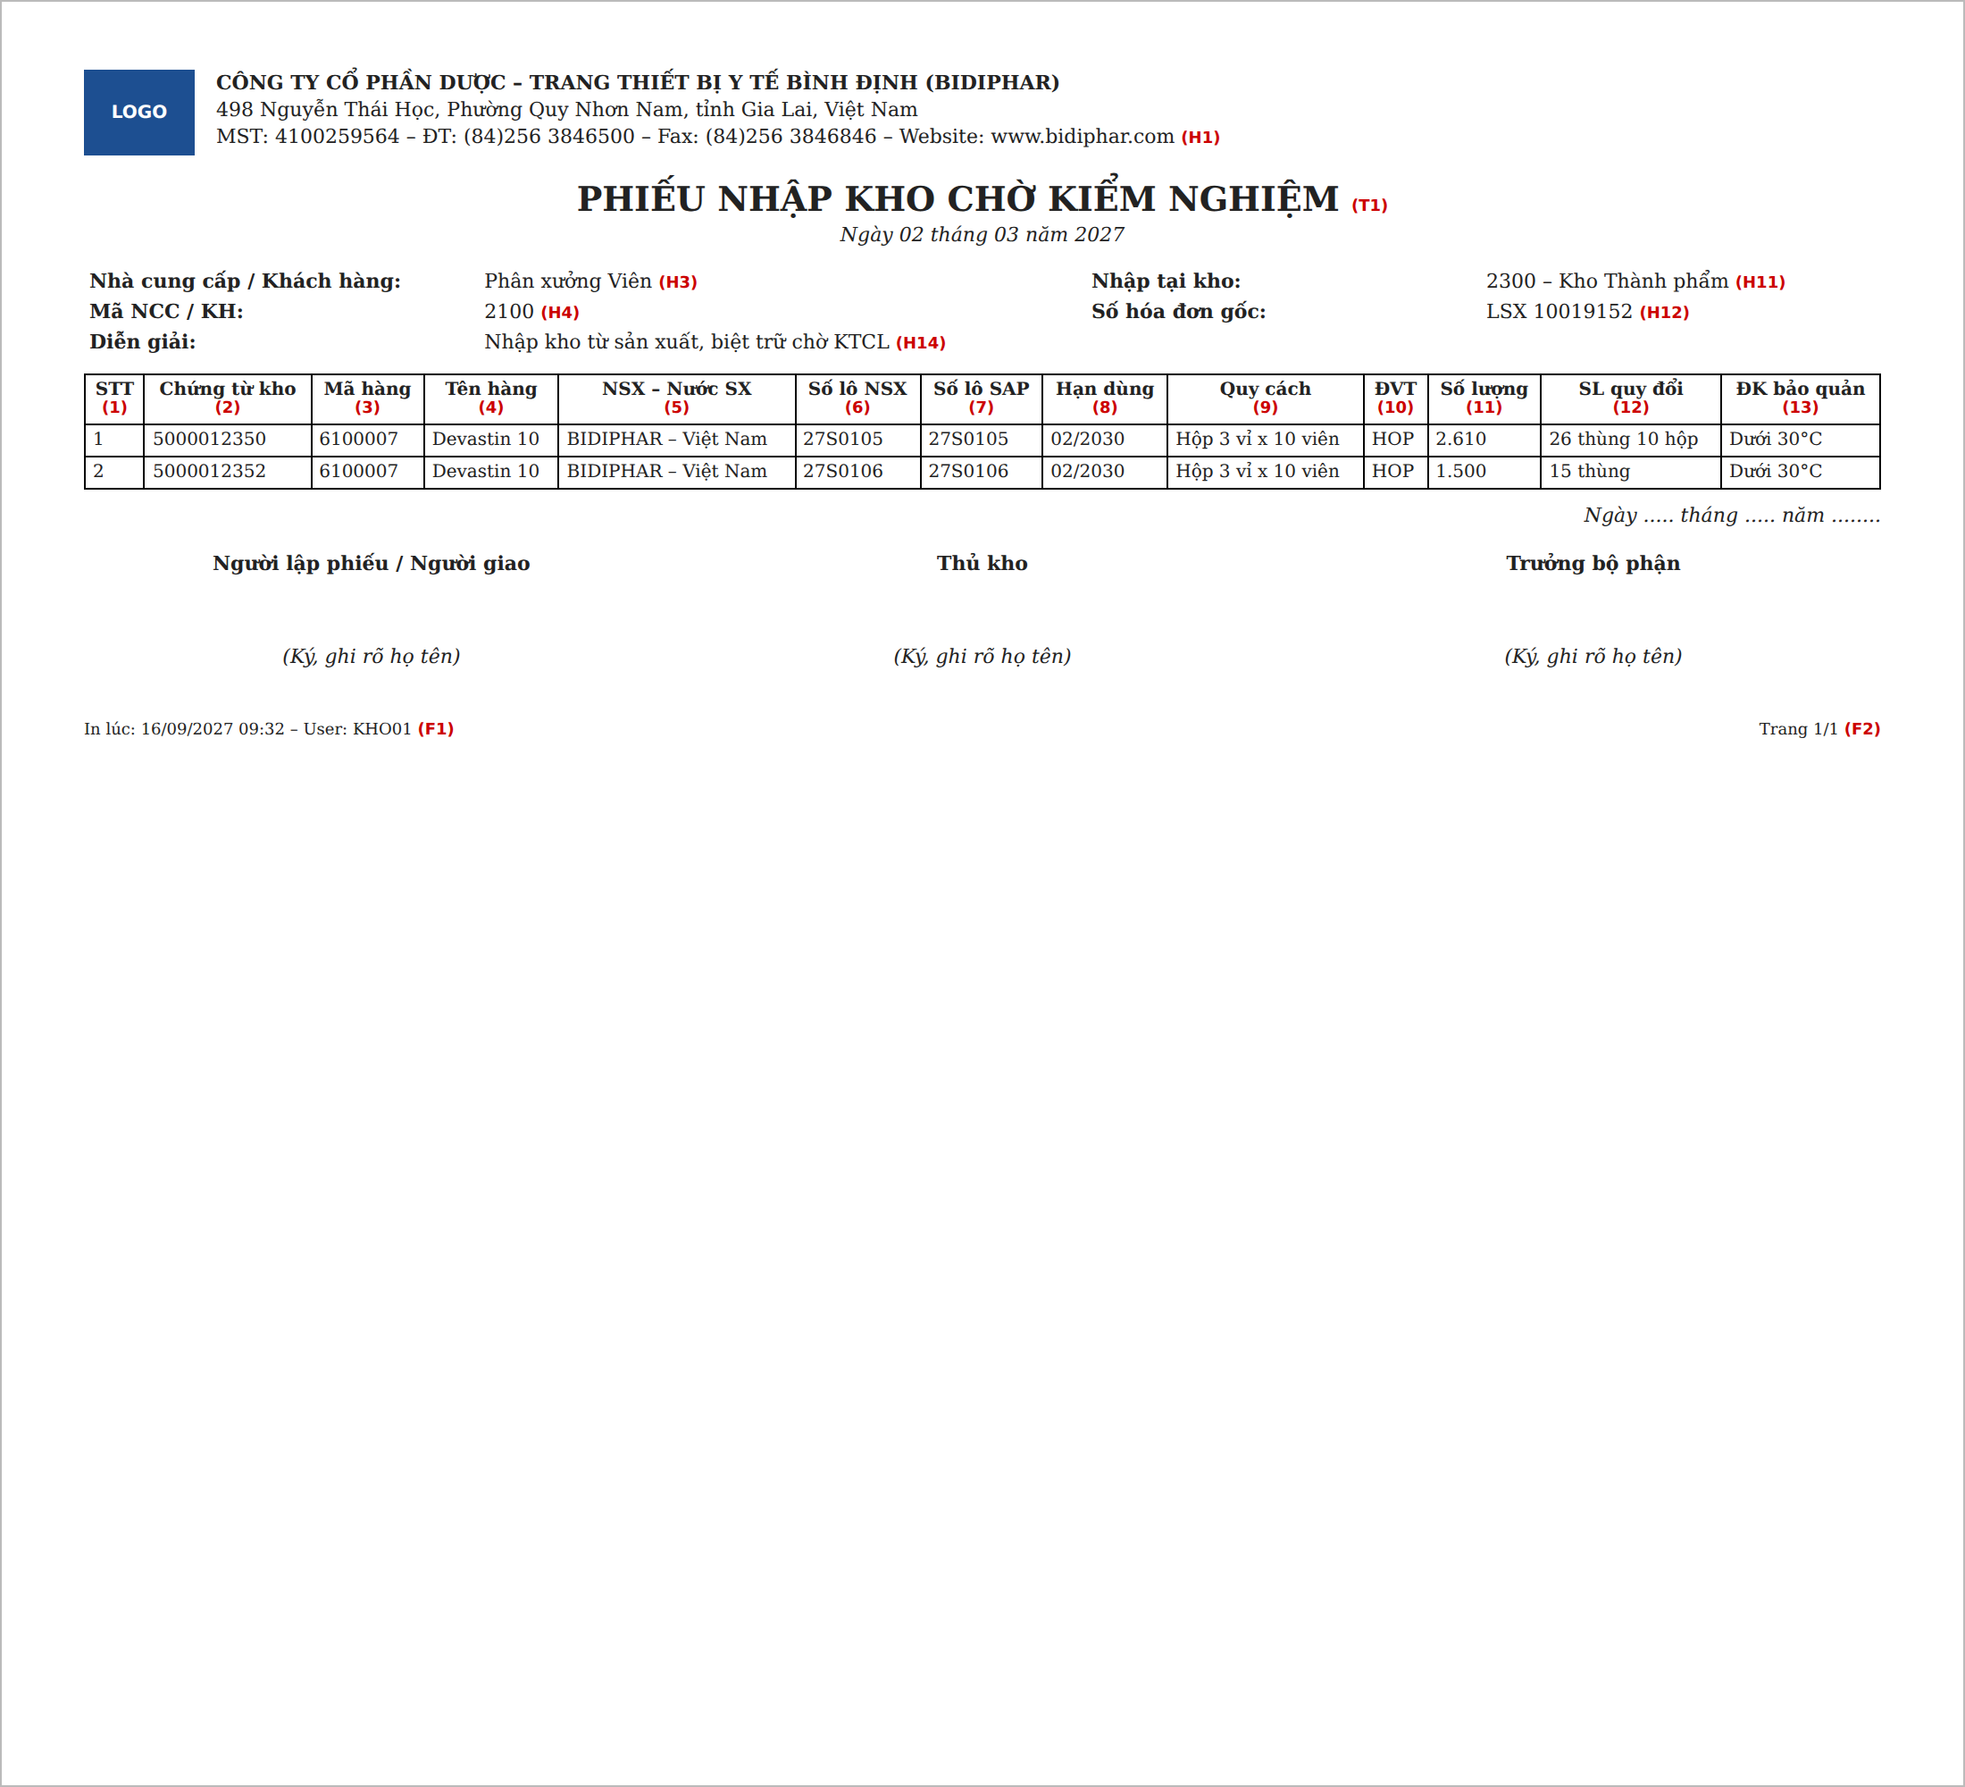
Hình 5: Mẫu form phác thảo – Layout 3: Phiếu nhập kho thành phẩm (nhiều chứng từ, nhập vào tồn chờ kiểm nghiệm)
Quy định chung của biểu mẫu / báo cáo
Khổ giấy / lề | A4 ngang; lề trái 2 cm, lề trên/dưới/phải 1,5 cm (giữ như ECC)
Công nghệ | Adobe Form (đề xuất) hoặc Smartform chuyển đổi – thống nhất chung nhóm form kho
Font | Times New Roman; tiêu đề 16, nội dung 10; tên cột Title Case
Ngắt trang | Theo Chứng từ kho + Storage Location; layout 3 không ngắt theo chứng từ mà in số chứng từ trên từng dòng
Song ngữ | Tiêu đề "PHIẾU NHẬP KHO / GOODS RECEIPT SLIP"; nhãn header, cột, chữ ký có dòng tiếng Anh (Vendor name, Warehouse Document No., Accounting Document No., Storage location, Invoice No., Invoice date, Goods code, Goods name – Description, Batch number, Exp. date, Packaging, Unit, Quantity, Prepared by, Warehouse-keeper, Manager); tên đơn vị có dòng tiếng Anh theo địa chỉ quốc tế của Plant
Chữ ký | Trang cuối: Người lập phiếu | Thủ kho | Trưởng bộ phận; layout 3: Người lập phiếu/Người giao | Thủ kho | Trưởng bộ phận
Footer | Trái: thời điểm in DD/MM/YYYY HH:MM:SS + user; phải: Trang x/y; bản in lại: "Bản in lại – lần n"
Điều chỉnh | Khi phiếu có dòng đã trừ SL đảo: dòng chú thích cuối bảng "Số lượng đã trừ chứng từ điều chỉnh: <số chứng từ đảo>"

Mô tả các trường
# | Chỉ tiêu | Mô tả | Nguồn dữ liệu / Logic | Canh lề
(H1) | Logo, tên, địa chỉ, MST, ĐT, Fax, Website | Theo Plant | Địa chỉ Plant (T001W-ADRNR → ADRC, bản quốc tế cho song ngữ); MST theo Company Code | Trái
(T1) | Tiêu đề | "PHIẾU NHẬP KHO" | Layout 3 và dòng nhập vào tồn Quality Inspection (loại tồn của dòng MATDOC): "PHIẾU NHẬP KHO CHỜ KIỂM NGHIỆM" | Giữa, đậm, hoa
(H2) | Ngày tháng năm | Ngày hạch toán | MATDOC-BUDAT | Giữa
(H3) | NCC / Khách hàng | Tên đối tác | Ưu tiên: (i) MvT 305/315: mã – tên kho xuất lấy từ chứng từ xuất tham chiếu (MATDOC-XBLNR → dòng xuất XAUTO trống); (ii) nhập từ lệnh SX (MATDOC-AUFNR ≠ trống): "Phân xưởng " + tên SLoc cấp phát của lệnh (RESB-LGORT, bỏ chuỗi "NVL"); (iii) KUNNR → tên BP khách hàng; (iv) LIFNR → tên BP NCC; (v) KOSTL → tên Cost Center; còn lại trống. MvT 671 của ECC: thay bằng nhập STO – lấy tên Plant/SLoc cung ứng (EKPO-RESLO) | Trái
(H4) | Mã NCC / KH | Mã đối tác | Tương ứng (H3): mã kho, mã SLoc phân xưởng, KUNNR, LIFNR, KOSTL | Trái
(H5) | Địa chỉ | Địa chỉ đối tác | Địa chỉ chuẩn của BP; MvT 305/315: địa chỉ Plant xuất | Trái
(H6) | Mã số thuế | MST đối tác | BP tax number (loại thuế Việt Nam theo cấu hình BP) | Trái
(H7) | Loại tiền | Tiền tệ chứng từ | Chứng từ kế toán của chứng từ kho (BKPF theo AWTYP = MKPF, AWKEY = MBLNR + MJAHR) – BKPF-WAERS; không có FI doc: EKKO-WAERS; còn lại trống | Trái
(H8) | Tỷ giá | Tỷ giá | BKPF-KURSF của chứng từ kế toán trên | Trái
(H9) | Số chứng từ kho |  | MATDOC-MBLNR (layout 3: không in ở header) | Trái
(H10) | Số chứng từ kế toán |  | BKPF-BELNR như (H7). ECC mô tả "BKPF-WAERS" là lỗi soạn thảo – sửa thành BELNR | Trái
(H11) | Nhập tại kho | Mã – tên SLoc | MATDOC-LGORT + T001L-LGOBE | Trái
(H12) | Số hóa đơn gốc |  | Nhập hàng trả qua Delivery (MvT 65x, Z18–Z20): text header Delivery "Số hóa đơn" (thay ZLF1); nhập mua hàng (101 không có lệnh SX, không special stock K/E; 105): MATDOC-BKTXT; nhập từ lệnh SX: "LSX " + AUFNR; còn lại trống | Trái
(H13) | Ngày hóa đơn gốc |  | Hàng trả: text "Ngày hóa đơn" (thay ZLF2); nhập mua hàng: MATDOC-BLDAT; còn lại trống | Trái
(H14) | Diễn giải | Theo nghiệp vụ | Bảng ZTWM_MVT_GRP – xem mục 3.5.2 | Trái
(1) | STT |  | Theo thứ tự dòng in | Giữa
(2) | Số PO |  | MATDOC-EBELN | Trái
(3) | Mã hàng |  | MATDOC-MATNR | Trái
(4) | Tên hàng |  | MAKT-MAKTX (ngôn ngữ VI; song ngữ thêm EN); dòng không có mã vật tư: EKPO-TXZ01 | Trái
(5) | Nồng độ – Hàm lượng | Layout 1 | Characteristic Z_NONG_DO_HL, Class type 022 (mức Plant) | Trái
(6) | Độ ẩm | Layout 1 | Characteristic lô Z_QC_DOAM1; nếu trống lấy Z_DO_AM_PKN | Trái
(7) | NSX – Nước SX | <NSX> – <Nước> | NSX: Z_NSX của lô → NSX theo MPN (MARA-MFRNR) → trống. Nước: Z_Nuoc_SX của lô → MARC-HERKL → quốc gia của NSX | Trái
(8) | Số lô NSX |  | Z_BATCH_NSX; nếu trống: MCHA-LICHA; nếu trống: Batch SAP | Trái
(8a) | Số lô SAP | Bổ sung | MATDOC-CHARG | Trái
(9) | Hạn dùng | SLED; nếu không có: Ngày KNL | MCHA-VFDAT; nếu trống và vật tư thuộc nhóm có retest (ECC: material type Z21 – loại S/4 tương ứng khai báo trong bảng tham số): MCHA-QNDAT, nhãn "Hạn dùng/Ngày KNL" | Trái
(10) | Quy cách |  | Z_QUY_CACH_BATCH của lô; nếu trống: MARA-GROES | Trái
(11) | ĐVT | Đơn vị nhập | MATDOC-ERFME (hiển thị mã ngoài, bản song ngữ dùng mô tả EN) | Giữa
(12) | Số lượng | SL thực nhận | MATDOC-ERFMG của dòng gốc – tổng ERFMG các dòng đảo tham chiếu dòng gốc (mục 3.5.1). Cộng dồn cùng vật tư + lô + SLoc trong một chứng từ nếu tách nhiều dòng | Phải
(13) | SL quy đổi | Layout 2, 3, 4 | Layout 2, 3: quy đổi ra 2 đơn vị lớn nhất trong MARM (VD "26 thùng 10 hộp") theo công thức ECC – mục 3.5.4. Layout 4: SL (12) × tỷ lệ quy đổi, 5 số lẻ | Phải
(14) | ĐK bảo quản |  | Z_BAO_QUAN_BATCH của lô; nếu trống: điều kiện bảo quản của vật tư (MARA-RAUBE → mô tả) | Trái
(15) | Chứng từ kho | Layout 3 | MATDOC-MBLNR của từng dòng | Trái

Logic xử lý đặc biệt

Điều kiện lấy dữ liệu và SL thực nhận sau điều chỉnh
- Lấy dòng MATDOC có chỉ báo Debit (SHKZG = S) và MvT thuộc ZTWM_MVT_GRP.
- MvT 309: chỉ lấy dòng sinh tự động (XAUTO = X). Loại dòng là chứng từ đảo.
- Dòng đảo của một dòng gốc: dòng có tham chiếu chứng từ hủy (SMBLN/SMBLP/SJAHR) trỏ về dòng gốc, hoặc dòng MvT đảo (102, 106, 532, 654, 658, Y18–Y21…) tham chiếu dòng gốc qua chứng từ tham chiếu (LFBNR/LFBJA/LFPOS). Danh sách MvT đảo lấy từ cột "MvT Hủy" của BP EWM 2.3, lưu trong ZTWM_MVT_GRP.
- SL thực nhận = SL dòng gốc – tổng SL dòng đảo có ngày tạo ≤ thời điểm in. Nếu = 0 → không in (ZWM03-004). Nếu < SL gốc → in SL còn lại, cột "Có điều chỉnh" = Có, chú thích số chứng từ đảo trên phiếu.
- Không trừ trả hàng NCC (122, 124, 161) – đây là nghiệp vụ xuất riêng (ZWM04).

Diễn giải nghiệp vụ (bảng ZTWM_MVT_GRP)
- Khóa: MvT, special stock, có lệnh SX (X/trống), loại PO, item category PO, Plant. Kết quả: nhóm nghiệp vụ (Mua hàng / Sản xuất / Hàng trả / Điều chuyển / Khác), diễn giải (VI, EN), MvT đảo.
- Giá trị khởi tạo theo ECC: 101 + special stock K hoặc 501 + K → "Nhập kho ký gửi"; 101 có lệnh SX → Plant 1000 "Nhập kho từ sản xuất", Plant 2000 "Nhập kho từ sản xuất, biệt trữ chờ KTCL"; 101 + PO loại điều chuyển chi nhánh (ECC ZP5 – loại S/4 do team MM xác nhận) → "Nhập kho điều chuyển từ chi nhánh <mã – tên SLoc cung ứng>"; 101 + item category gia công → "Nhập kho gia công"; 101 còn lại, 105 → "Nhập kho mua hàng"; 131, 531 → "Nhập kho từ sản xuất"; 653, 657, Z18, Z19, Z20 → "Nhập kho từ khách hàng đổi/trả hàng"; nhập STO → "Nhập kho hàng từ chi nhánh"; không có trong bảng → Header text (BKTXT).
- Bảng là customizing, bảo trì qua SM30 bởi Key user/IT, có transport và table logging.

Nhật ký in
- Mỗi lần in ghi ZTWM_PRTLOG (Form = ZWM03, chứng từ + năm, layout, lần in, user, ngày giờ, máy in). Từ lần in thứ 2 in nhãn "Bản in lại – lần n".

Công thức quy đổi (giữ như ECC)
- Đọc MARM của vật tư, lấy 2 đơn vị lớn nhất (VD HOP, THU) với tỷ lệ Y/X so với đơn vị cơ sở.
- A = phần nguyên của SL(12) quy về đơn vị cơ sở / (Y/X hộp); B = phần nguyên SL / (Y/X thùng); C = phần nguyên (Y/X thùng) / (Y/X hộp); D = A – B × C.
- Kết quả: "B thùng D hộp lẻ" (bỏ phần bằng 0). Layout 4: SL quy đổi = SL(12) × Y/X, làm tròn 5 số lẻ.
- Nguyên liệu áp dụng Active Ingredient Management (BP MM-Pur 6.7.2.3): Technical xác nhận nguồn SL hoạt chất chuẩn trước khi quyết định dùng thay công thức layout 4 (vấn đề mở 3).

Sắp xếp
Ưu tiên | Trường | Thứ tự
1 | Chứng từ kho (layout 1, 2, 4) / Mã hàng (layout 3) | Tăng dần
2 | Storage Location | Tăng dần
3 | Dòng chứng từ | Tăng dần

Thông báo hệ thống (Message)
Mã | Loại | Nội dung | Thời điểm
ZWM03-001 | E | Bạn không có quyền trên Plant &1 / Movement Type &2. | Thực hiện
ZWM03-002 | E | Vui lòng nhập Chứng từ kho hoặc Ngày hạch toán (tối đa 31 ngày). | Màn hình chọn
ZWM03-003 | S | Không có dữ liệu thỏa điều kiện. | Thực hiện
ZWM03-004 | W | Chứng từ &1 đã được hủy/điều chỉnh toàn bộ, không in. | Thực hiện
ZWM03-005 | I | Chứng từ &1 có dòng đã trừ số lượng điều chỉnh (&2). | Trước khi in
ZWM03-006 | I | Chứng từ &1 đã in &2 lần. Bản in này được đánh dấu "Bản in lại". | Khi in lại
ZWM03-007 | W | Movement Type &1 chưa khai báo trong ZTWM_MVT_GRP – diễn giải lấy theo Header text. | Thực hiện

Message class đề xuất: ZWM03 (SE91), nội dung song ngữ Việt – Anh.

NGUỒN DỮ LIỆU
Bảng / Đối tượng | Mô tả | Khóa liên kết | Trường sử dụng chính
MATDOC | Chứng từ vật tư | MBLNR, MJAHR, ZEILE | BWART, SHKZG, XAUTO, SOBKZ, BUDAT, BLDAT, BKTXT, XBLNR, USNAM, WERKS, LGORT, MATNR, CHARG, ERFMG, ERFME, EBELN, EBELP, AUFNR, KOSTL, LIFNR, KUNNR, SMBLN, SMBLP, SJAHR, LFBNR, LFBJA, LFPOS, loại tồn kho, VBELN_IM
BKPF | Chứng từ kế toán | AWTYP, AWKEY | BELNR, WAERS, KURSF
EKKO / EKPO | Đơn mua hàng | EBELN, EBELP | BSART, WAERS, PSTYP, RESLO, TXZ01
RESB / AFKO | Lệnh sản xuất | AUFNR | LGORT cấp phát (tên phân xưởng)
LIKP + Read text | Delivery hàng trả | VBELN | Text số / ngày hóa đơn
MCHA + Classification | Lô (mức Plant) | MATNR, WERKS, CHARG | VFDAT, QNDAT, LICHA, Z_BATCH_NSX, Z_NSX, Z_Nuoc_SX, Z_QC_DOAM1, Z_DO_AM_PKN, Z_QUY_CACH_BATCH, Z_BAO_QUAN_BATCH
MARA / MAKT / MARC / MARM | Vật tư | MATNR | MTART, GROES, RAUBE, MFRNR, HERKL, MAKTX, đơn vị quy đổi; characteristic Z_NONG_DO_HL
BUT000 / BP address / BP tax number | NCC / KH | LIFNR / KUNNR | Tên, địa chỉ, MST
CSKT | Cost center | KOSTL | Tên
T001W / ADRC / T001L | Plant, SLoc | WERKS, LGORT | Tên, địa chỉ
ZTWM_MVT_GRP, ZTWM_PRTLOG | Bảng Z dùng chung form kho | BWART… / FORM, DOC_KEY | Diễn giải, MvT đảo / Nhật ký in

- Đọc MATDOC qua CDS view chuẩn của chứng từ vật tư (Technical chọn ở TS), không đọc bảng tương thích MKPF/MSEG.

PHÂN QUYỀN
Authorization Object | Trường | Giá trị | Mục đích
S_TCODE | TCD | ZWM03 | Truy cập
M_MSEG_WMB | WERKS, ACTVT | 03 | Xem chứng từ theo Plant
M_MSEG_BMB | BWART, ACTVT | 03 | Xem theo Movement Type
M_MSEG_LGO | WERKS, LGORT, BWART, ACTVT | 03 | Theo kho (nếu dự án bật kiểm tra SLoc – yêu cầu ECC "phân quyền theo Plant và SLoc")
S_SPO_DEV | SPODEVICE | Máy in kho | In
S_TABU_NAM | TABLE | ZTWM_MVT_GRP (02 chỉ Key user/IT) | Bảo trì bảng tham số

- Dòng dữ liệu người dùng không có quyền bị loại khỏi kết quả; hệ thống thông báo số dòng bị loại.
- Vai trò (role) cụ thể theo phân quyền dự án.

TÀI LIỆU THAM KHẢO
Mã tài liệu | Diễn giải
BIDIPHAR_BP_EWM_V2.0 | Thiết kế giải pháp Quản lý kho EWM
BIDIPHAR_BP_MM-Pur_V2.0 | Thiết kế giải pháp Mua hàng
BIDIPHAR_EWM+BARCODE_WS2_RICEFW | Danh mục RICEFW eWM, màn hình ECC
BIDIPHAR_FS_MM_WM_ZWM03_PhieuNhapKho_v1.4 (ECC) | FS ZWM03 hệ thống ECC
SAP Note 2206980 | Material Inventory Management: change of data model in S/4HANA (MATDOC)
BDP_SAP_URS_GxP_23 Aug_V1.1 | URS GxP

